**LAPORAN**

**UTS PEMOGRAMAN WEB 2**



**Oleh:**

**Ade Hikmat Pauji Ridwan**

**22552011130**

**Dosen Pengampu:**

**RUDHI WAHYUDI FEBRIANTO**

**PROGRAM STUDI TEKNIK INFORMATIKA**

**SEKOLAH TINGGI TEKNOLOGI BANDUNG**

**2024**

**Pendahuluan:** Laporan ini memberikan gambaran umum tentang aplikasi web yang dikembangkan sebagai bagian dari kursus pemrograman. Aplikasi ini menunjukkan penggunaan prinsip Pemrograman Berorientasi Objek (OOP) dalam PHP, yang dikemas dalam antarmuka web yang ramah pengguna yang menyoroti kode sumber dan fungsionalitas berbagai kelas dan antarmuka PHP.

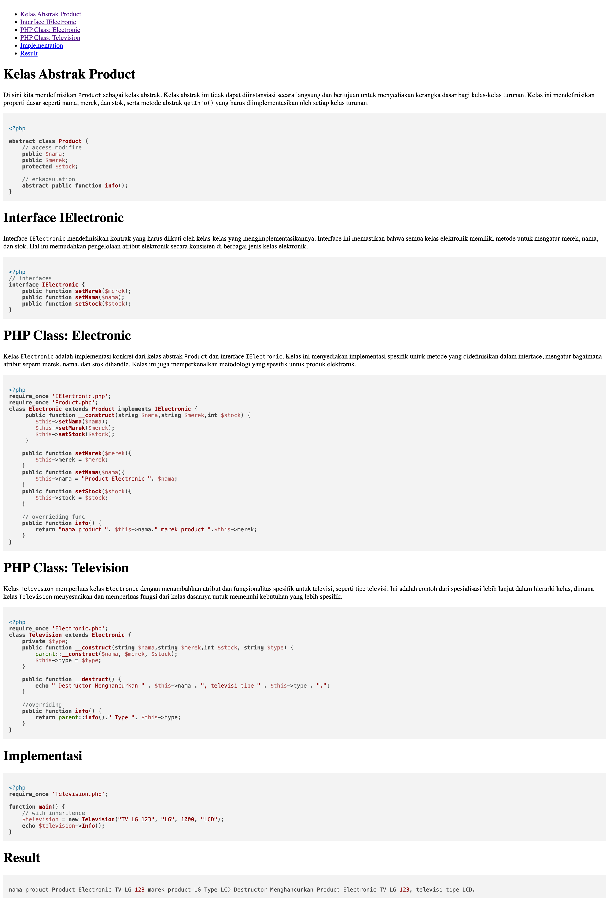

**Struktur Aplikasi Web:** Aplikasi web terdiri dari beberapa komponen kunci yang menggambarkan konsep OOP seperti abstraksi, enkapsulasi, warisan, dan polimorfisme. Komponen-komponen ini terintegrasi ke dalam antarmuka web yang memungkinkan navigasi dan interaksi yang mudah.

1. **Navigasi Sidebar:**
   * Menyediakan tautan ke berbagai bagian aplikasi, masing-masing didedikasikan untuk kelas atau antarmuka tertentu.
   * Meningkatkan pengalaman pengguna dengan memungkinkan akses cepat ke informasi.
2. **Penyorotan Kode:**
   * Menggunakan Highlight.js untuk meningkatkan keterbacaan kode PHP yang ditampilkan di halaman.
   * Penyorotan sintaks membuatnya lebih mudah untuk membedakan antara elemen-elemen kode yang berbeda, seperti kata kunci, variabel, dan string.
3. **Ikhtisar Bagian:**
   * **Kelas Abstrak Produk:**
     + Membahas kelas abstrak **Produk** yang berfungsi sebagai cetak biru untuk kelas turunan.
     + Mendefinisikan properti dasar seperti nama, merek, dan stok, serta metode abstrak **getInfo()**.
   * **Antarmuka IElectronic:**
     + Mendefinisikan kontrak (**IElectronic**) yang harus diimplementasikan oleh semua kelas elektronik.
     + Memastikan penanganan atribut elektronik yang konsisten di berbagai kelas.
   * **Kelas PHP: Electronic:**
     + Implementasi konkret dari kelas **Produk** dan antarmuka **IElectronic**.
     + Mengelola atribut seperti merek, nama, dan stok yang spesifik untuk produk elektronik.
   * **Kelas PHP: Television:**
     + Memperluas kelas **Electronic**, menambahkan atribut dan fungsionalitas spesifik untuk produk televisi, seperti tipe.
     + Contoh spesialisasi lebih lanjut dalam hierarki kelas.
   * **Implementasi & Hasil:**
     + Menampilkan implementasi file **main.php** dan hasilnya.
     + **main.php** mencakup fungsi **main()** yang dipanggil untuk menampilkan hasil.

**Kesimpulan:** Aplikasi ini secara efektif menunjukkan bagaimana Pemrograman Berorientasi Objek dapat diterapkan dalam PHP untuk mengelola kompleksitas dalam desain perangkat lunak. Ini memberikan contoh praktis tentang bagaimana kelas abstrak, antarmuka, dan warisan dapat digunakan untuk membuat basis kode yang terstruktur dan modular.

**Rekomendasi untuk Masa Depan:**

* Integrasi elemen interaktif lebih lanjut untuk memanipulasi properti objek langsung melalui antarmuka web.
* Perluasan hierarki kelas untuk mencakup lebih banyak perangkat elektronik dan fitur.